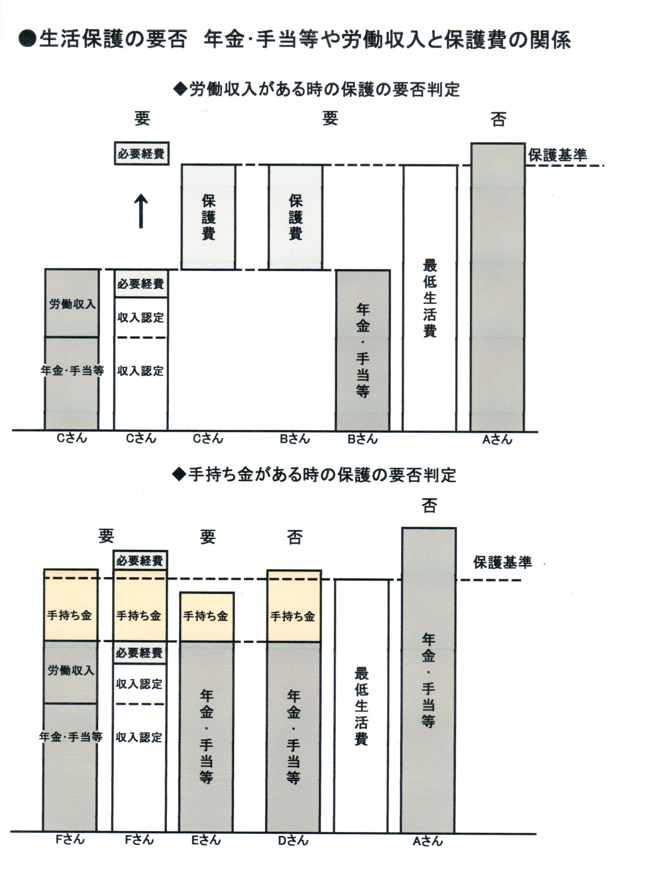

**＜生活保護制度を知る資料＞**

**●くらしで困っている人のための**

**生活保護の手引き**

**必要な方は、**

**小倉生健会へ**

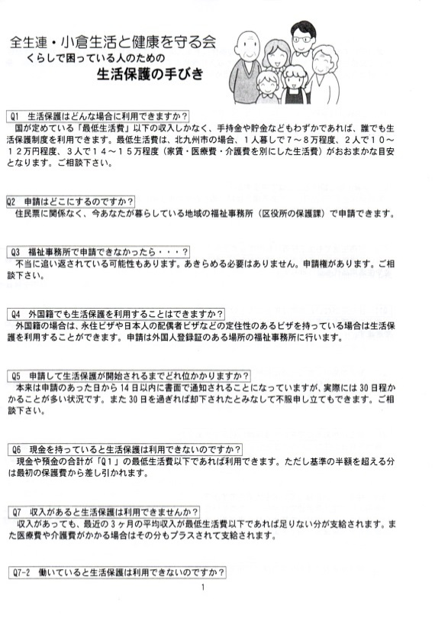

　小倉生健会は、生活保護制度を知っていただくために、３つの「資料」を作りました。

必要な方は声をかけてください**。**

**●生活保護の要否　年金･手当等や労働収入と保護費の関係**

①最低生活費－年金･手当等＝保護費。

②手持ち金＋年金・手当等が、最低生活費より少ない場合は保護を受けることができます。

③労働による収入がある場合は、必要経費が認められます。

**●暮らしで困っている人のための生活保護の手引き**

ＱアンドＡ方式で、４ページにわたり、生活保護に対する２７項目の疑問に分かりやすく答えています。

**●生活保護の基準　北九州市**

**（2018年10月まで）**

６ページにわたって、生活保護基準や一時扶助制度、働いて得た収入に対する必要経費、生活扶助費や早見表等を、北九州市の資料も活用して作成しました。

**●生活保護の基準**

**北九州市（2017年版）**

